2026中国国际福祉博览会认识实习报告
一、实习目的与展会概况
2026年9月4日，按照《认识实习》安排，我们前往北京国家会议中心参观2026中国国际福祉博览会暨中国国际康复博览会。认识实习的目的并不是只了解某一种设备，而是通过实地观察具体机械设备和工程产品，认识其用途、主要构成、工作原理、传动与控制方法，并将已经学习的机械、电气和控制知识与真实产品联系起来。本次展会恰好提供了一个综合性很强的观察场景：现场展品既包括轮椅、假肢、康复器械等传统辅助器具，也大量出现脑机接口、人工智能、机器人、智能感知和数字康复系统。
本届博览会主题为“科技赋能，共享福祉”，展期为9月3日至5日。根据展会闭幕后官方统计，实际展览面积约2.8万平方米，共有504家企业和机构参展，吸引超过5万人次观众，现场还发布了61款全球或全国首创产品及解决方案。展区覆盖助行移动辅具、假肢与矫形器、听觉言语康复及低视力、医疗与康复器械、老年用品及护理无障碍等方向。与普通消费电子展相比，福祉产品的核心目标不是追求功能数量，而是围绕残疾人、失能老年人和康复患者在移动、沟通、自理、训练等真实需求进行工程设计。
二、主要参观内容
1. 脑机接口与神经康复
本届展会首次设立脑机接口专区，是我在现场重点关注的内容。展板和样机展示了从脑信号采集、数字化、特征提取到控制指令输出的基本过程，最终控制对象可以是机械手、轮椅或康复训练设备。现场还可以看到高通量植入式脑机接口、柔性硬膜外脑机接口、非侵入式脑控机器人以及注意力检测和增强系统等不同技术路线。
从机械专业角度看，脑机接口并不是脱离机械装置单独存在的一种算法，它更像是给机械系统增加了一种新的“控制入口”。传统设备可能由按钮、摇杆或预设程序发出指令，而脑机接口把人的神经意图转化为控制信号，再驱动电机、轮式底盘或机械关节完成动作。要使这一过程真正可用，还必须解决信号抗干扰、识别准确率、控制延迟、误动作保护等问题，并利用位置、速度、力等反馈形成闭环。因此，它仍然需要与传感器、控制器、执行机构、安全保护和机械本体共同构成完整系统。
2. AI无障碍沟通与智能感知
现场资料中有手语AI大模型及融合交互服务终端。这类设备通过摄像头采集手势和人体姿态，利用视觉算法将手语转换为文字或语音；反向交流时，又可通过屏幕中的数字人将文字或语音转为手语表达。它看起来以软件算法为主，但实际产品仍然离不开机械与工业设计：摄像头高度和视场需要适合站立者与轮椅使用者，显示屏支架要兼顾稳定性和可调性，公共空间使用还要考虑散热、电源、耐久、移动和防碰撞等问题。这使我认识到，现代机电产品的“机械部分”不一定是最显眼的部分，但它决定了算法能否在真实环境中稳定发挥作用。
3. 智慧出行、外骨骼与康复机器人
展会上集中出现智能轮椅、脑控轮椅、康复机器人、服务机器人等产品。传统轮椅主要依靠人力或简单电机提供移动能力，而智能轮椅还需要环境感知、路径规划、底盘驱动和制动控制，有些产品进一步采用脑机接口作为指令来源。对于外骨骼和康复机器人，机械设计难点更加明显：机器人关节轴线需要尽量与人体关节轴线匹配，驱动机构既要提供足够力矩，又不能使设备过重；绑带和支撑结构必须稳定但不能造成明显压迫；控制上还要区分“机器完全带动人体运动”和“只在使用者发力不足时提供助力”两种不同模式。
这些产品说明，福祉设备的评价标准不能只看是否能够完成动作。例如，同样能带动下肢摆动的机构，如果关节位置不匹配、重量过大或存在突然失控的风险，就难以长期用于康复。因此，安全限位、急停、柔顺控制、轻量化和人体工学是与机构设计同样重要的内容。
4. 假肢与仿生手
现场展示的仿生手和上肢假肢给我留下了较深印象。仿生手需要在很小的手掌和前臂空间内布置电机、传动机构、控制电路和电源，同时实现手指屈伸、拇指对掌以及不同抓握姿态。自由度越多，动作越灵活，但电机数量、结构复杂度、重量和控制难度也随之增加。因此工程设计需要在功能和复杂度之间进行取舍。
从结构上看，仿生手可通过微型电机配合齿轮、连杆、丝杠或腱绳类传动带动手指运动；位置、力或肌电信号可用于动作判断和抓握力调节。除此之外，残肢接口和前臂套筒同样重要，它们需要保证可靠固定和载荷传递，同时减小局部压力，提高穿脱便利性和长期佩戴舒适度。这种产品很好地体现了机械结构、驱动传动、传感控制和人机工程的综合设计。
表1 代表性展品的工程分析
方向 | 主要输入 | 执行/终端 | 机械专业关注点
脑机接口系统 | 脑电/神经信号 | 轮椅、机械手、康复训练装置 | 信号可靠性、控制延迟、误动作保护、闭环反馈
AI手语终端 | 视觉/语音/手势 | 屏幕数字人、语音或文字输出 | 摄像头视场、支架稳定性、可达性、散热与公共空间耐久
智能轮椅/外骨骼 | 环境、位置、姿态、力 | 轮式底盘、人体关节助力 | 驱动力矩、关节轴线匹配、制动、限位、轻量化
仿生手/假肢 | 肌电、位置、力 | 微型电机+齿轮/连杆/腱绳传动 | 自由度、抓握力、重量、残肢接口与佩戴舒适性
康复病房系统 | 患者状态与训练数据 | 多台康复设备及服务流程 | 设备接口、空间布局、数据互联、患者转移与安全
三、典型原理与结构分析
通过本次参观，我将多数智能福祉设备概括为“感知—处理—控制—执行—反馈”的闭环结构。首先由脑电、肌电、视觉、位置、力或环境传感器采集人的意图和设备状态；随后信号进入处理与控制模块，完成识别、判断和动作规划；控制器向电机、关节模组、轮式底盘或夹持机构输出指令；机械本体完成移动、抓握或康复训练动作；执行结果再由传感器反馈给控制器。只要其中任一环节出现错误，都可能影响使用效果，因此福祉设备尤其重视安全保护和状态监测。
脑机接口控制设备是该闭环的一种典型形式。脑信号经过电极采集后，需要进行放大、滤波和数字化，再进行特征提取与意图识别，形成方向、抓握或启动等控制指令。控制器驱动轮椅电机或机械手执行，同时利用编码器、力传感器或其他状态信号确认动作结果。对于康复设备，反馈不仅用于保证机械控制精度，还可用于调整下一次训练参数，使“患者—设备—反馈”构成连续训练闭环。
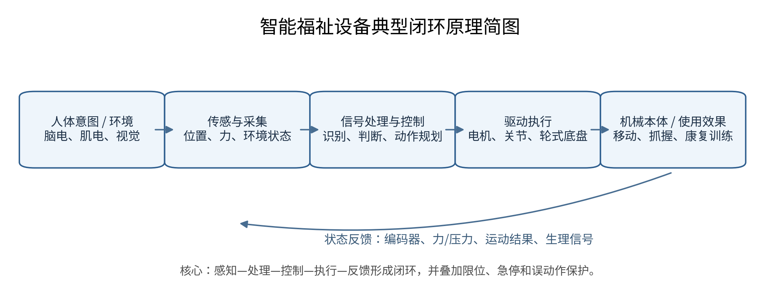
图1 智能福祉设备典型闭环原理简图（根据现场设备共同特征归纳绘制）
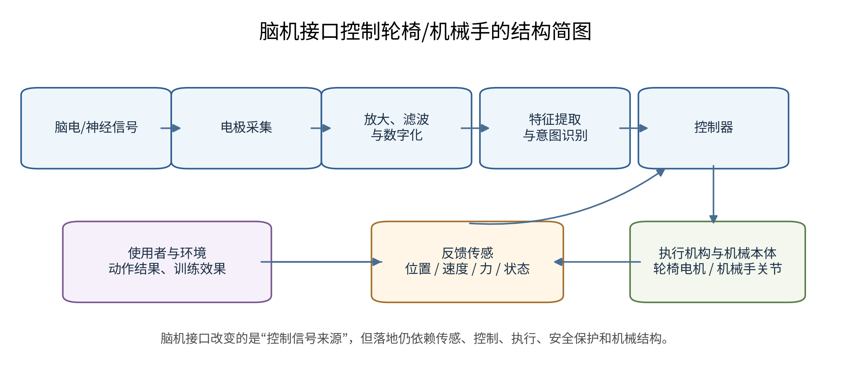
图2 脑机接口控制轮椅/机械手的结构简图（根据现场脑机接口展板归纳绘制）
四、工程设计特点与行业趋势
本次展会给我的最大感受是，康复辅具正在由单一机械器具向高度机电一体化、智能化和系统化方向发展。机械结构仍然是承载、运动和传力的基础，但越来越多产品同时集成传感器、嵌入式控制、人工智能和网络服务。与此同时，技术评价标准也由“能不能动”转向“是否安全、舒适、可控、易维护并适合长期使用”。
另一个明显趋势是个体化适配。残障程度、身体尺寸和康复阶段因人而异，同一套结构很难满足所有用户，因此关节位置、绑带、支撑、控制参数和训练强度都需要可调。展会中一些康复方案还将评估、训练、数据记录、家庭使用和临床反馈连接起来，说明最终产品已经不只是单台设备，而是包含机械装置、数据、算法、环境和服务流程的系统工程。
五、实习收获与思考
这次参观使我对机械专业的应用范围有了更具体的认识。课堂中机构、传动、传感器和控制往往分开学习，而在仿生手、智能轮椅和康复机器人上，这些知识必须同时工作，任何一个环节都不能只追求单项性能。例如增加机械手自由度可以提高灵活性，却会增加重量、功耗和控制复杂度；提高电机输出力矩可以增强辅助能力，却又需要考虑人体安全和柔顺性。工程设计实际上是在性能、安全、成本、重量、可靠性和使用体验之间不断权衡。
福祉设备还有一个与一般工业装备不同的特点：机器直接与人接触，服务对象中又包含行动、感知或沟通能力受限的用户，因此“以人为中心”不是附加要求，而是设计的出发点。通过本次认识实习，我不仅看到了脑机接口、人工智能和机器人等前沿技术，也更加理解了机械工程在其中承担的作用——把新的感知和控制技术落实为可靠、可制造、可维护、真正能够帮助人的实体产品。这种从实际需求出发进行系统设计的思路，对后续学习机械设计、控制工程、传感测试和机电一体化等课程具有直接的启发意义。

